**оБЛАЧНЫЙ КИБЕР-СЕРВИС УПРАВЛЕНИЯ ПЕРСОНАЛОМ**

Изотов Е.А.

Научный руководитель – к.т.н Шкиль А.С.

Харьковский национальный университет радиоэлектроники

(61166, Харьков, пр. Ленина,14, каф. АПВТ, тел. (057) 702-13-26)

e-mail: [izotov1995@gmail.com](mailto:izotov1995@gmail.com)

Creation of a cloud cyber-service of human resource management on the basis of online monitoring. This service will provide storing professional achievements information and auto processing it depending on assessed criteria.

**Введение.** Предлагается создание облачного кибер-сервиса управления персоналом на основе online мониторинга, изменения, рейтингования и накопления цифровых метрик компетенций для оценивания всех категорий сотрудников в целях выработки прозрачных регуляторных моральных и материальных стимулов, выбора победителей из претендентов на вакантные позиции руководителей и научнопедагогических должностей.

**Основная часть.** Будущее человечества связано с идеей содания human-free облачного киберуправления [2] социальными институтами, направленного на реализацию открытого и объективного регулирования оцифрованными процессами, где вместо коррумпированного руководителя выступает беспристрастная кибер-система.

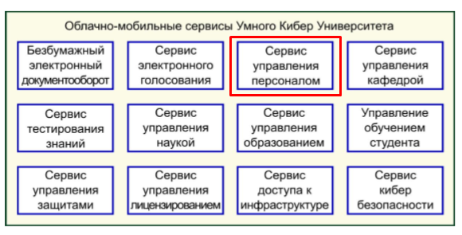

Сервисы умного кибер-университета

Данный сервис будет реализовываться как один из модулей, формирующие умный кибер-университет как структурный прототип глобального научно-образовательного виртуального кибер пространства.

При созаднии данного сервиса планируется полагаться на метрику состоятельного ученого, международного уровня, которая включает: знание высоких технологий, иностранных языков и научные достижения, подтвержденные публикациями с индексами наукометрических баз данных.

Критерии оценки будут образовываться исходя из оповестительных документов, законов, уставов, приказов и положений.

Полученная матрица компетенций предполагается использовать для трансперентного кибер распределения моральных и материальных стимулов между участниками метрического оценивания в соответствии с составленными рейтингами.

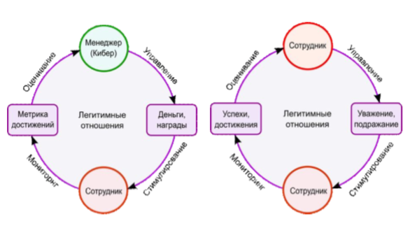

Легитимные отношения в университете[1]

**Выводы.** Создание и использование сервиса управления персонала приведет к повышению качества образовательных услуг и научных достижений высшей школы за счет создания метрической системы отношений, регулирующей правила цифрового мониторинга и активного киберуправления научно-образовательными процессами.

**Список источников:**

1. Селянская, Г. Н. SMART-университет – ответ на вызовы новой промышленной революции. [Электронный ресурс] / Г. Н. Селянская. – Режим доступа: https://bgscience.ru/lib/9080/. – 5.04.2016.
2. Jongbae, Moon. CFD Cyber Education Service Using Cyberinfrastructure for e-Science [Text] / Moon Jongbae, Kim Chongam, Won Cho Kum // Fourth International Conference Networked Computing and Advanced Information Management, NCM '08. – 2008.– P. 306-313.
3. Hahanov, V., Gharibi, W., Kudin, A. P., Hahanov, I., Ngene, C., Tiekura, Y., Krulevska, D., Yerchenko, A., Mishchenko, A., Shcherbin, D., Priymak, A. Cyber Physical Social Systems – Future of Ukraine. Proceedings of IEEE East-West Design & Test Symposium (EWDTS’2014), 2014, Kiev, Ukraine, pp. 67 – 81.